Міністерство освіти і науки України
Київський національний університет імені Тараса Шевченка
Кафедра обчислювальної математики факультету кібернетики

Паралельні обчислення у методі ‘сіток’ розв’язання еліптичних рівнянь на комп’ютері гібридної архітектури

Текстова частина до бакалаврської роботи
за спеціальністю „Прикладна математика” 6.040301

Керівник бакалаврської роботи
доктор фіз.-мат. наук , професор
Хіміч Олександр Михайлович

“____” __________ 2015 р.

Виконав студент
Оленченко Ілля Андрійович

“____” __________ 2015 р.

Роботу заслухано на засiданнi кафедри обчислювальної математики та рекомендовано до захисту. Протокол №10 вiд 13 червня 2015 року.

Завiдувач кафедри обчислювальної математики проф. Ляшко С. I. _______

Київ 2015

ЗМІСТ
ЗМІСТ 2
ЧАСТИНА 1. ОГЛЯД АРХІТЕКТУР ПАРАЛЕЛЬНИХ КОМП’ЮТЕРІВ ТА ЗАСОБІВ РОЗПАРАЛЕЛЮВАННЯ ПРОГРАМ 6
1.1 Існуючі архітектури, та їх розвиток 6
1.2 Комп’ютери гібридної архітектури 8
1.3 Програмні інтерфейси та технології для програмування на комп’ютерах гібридної архітектури 9
Технологія CUDA 10
MPI 11
OpenMP 12
1.4 Основні переваги використання CUDA 13
ЧАСТИНА 2. АНАЛІЗ АЛГОРИТМІВ ІТЕРАЦІЙНИХ МЕТОДІВ 15
2.1. Основні властивості та оцінки паралельних алгоритмів 15
2.2. Постановка модельної задачі та впорядкування 16
2.3Аналіз методів та вибір оптимальних для досліджень 18
ЧАСТИНА 3. ПАРАЛЕЛЬНІ АЛГОРИТМИ ТА ЧИСЕЛЬНІ ЕКСПЕРИМЕНТИ 22
3.1. Загальні положення до паралелізації 22
3.2. Метод Річардсона 22
3.3. Метод верхньої релаксації 24
3.4. Програмна реалізація та чисельні експерименти 26
Висновки 30
Список використаної літератури 31

Вступ
В сучасний період розвитку обчислювальної техніки актуальність числових методів, що дозволяють розв’язувати широкий клас задач за допомогою ЕОМ, продовжує зростати. Особливо гостро постає питання оптимального використання усіх запропонованих компонентів з архітектури комп’ютера. За останні 10 років розвиток графічних процесорів (GPU) при використанні у сукупності із центральним процесором (CPU) нестримними темпами відкриває все нові можливості ЕОМ. З одного боку, як і раніше продовжується приріст продуктивності ЕОМ за рахунок збільшення кількості процесорів. З іншого боку, гібридні системі стають більш популярні, що зумовлено використанням елементів принципово нової архітектури.
Актуальність роботи зумовлена нестримним рухом технологій з плином часу. Таким чином на вже розв’язані задачі можна подивитися під іншим кутом, а саме використання гібридних комп’ютерів для розв’язання диференціальних рівнянь. Значна частина прикладних задач зводиться до математичних моделей, які описуються системами лінійних алгебраїчних рівнянь (СЛАР) з розрідженими матрицями.
Використання комп’ютера встановлює задачу раціонального використання ресурсів, адже навіть в наш час ресурсами є скінчені величини, якими не можна розкидатись. Зараз ми маємо багатопроцесорні системи, які можуть виконувати декілька процесів одночасно, або майже одночасно. Проте архітектураCPU достатньо обмежена, тоді як GPU дає можливості дуже великої кількості процесорів, якої позбавлений CPU.А саме виконання операцій одночасно у великих кількостях. Звичайно використання лише однієї частини комп’ютера гібридної архітектури не може дати оптимального часу, тож є сенс для розв’язання такої задачі використовувати обидва процесора.
Протягом останніх десятиліть на основі розроблених алгоритмів було створено низку бібліотек, до яких увійшли програми для розв’язування СЛАР з розрідженими матрицями: SparseBLAS, SparsPak, SSP, BoeingLibrary, BellLaboratories, IMSL, NAG та інші. Серед програмних засобів, призначених для паралельних комп’ютерів, ефективні реалізації алгоритмів з розрідженими матрицями пропонують бібліотеки Aztec, BlockSolver95, Hypre, ILUS, MUMPS, PARMS, PSBLAS, PSPASES, PSparslib, SUPERLU, SPARSKIT.
Розвиває та покращує ринок GPU на сьогодні компанія NVidiaта AMD. Її розробка CUDA (Compute Unified Device Architecture) або ATI Stream Technology дає можливості використовувати можливості GPUдля запуску обчислювальних програм. Різниця між використанням багатопроцесорного одного керуючого пристрою та гібридної архітектури полягає у наступному:
Перший потребує від алгоритмів більшої степені паралелізму на однотипних процесорних ядрах, які на програмному рівні вирішуються за допомогою спеціальних програмних систем такі як MPI.
Другий потребує від алгоритму більш складної багаторівневої паралельної моделі. Такі системи потребують відповідей на додаткові запитання до алгоритму та використовування пам’яті.
Розв’язання диференціальних рівнянь завжди було суттєвою проблемою багатьох задач з моменту існування таких задач. Розв’язуючи ту чи іншу реальну проблему за допомогою математики дослідники будують математичні моделі, які в свою чергу у багатьох випадках зводяться до розв’язання диференціального рівняння бо саме диференційні рівняння краще за будь які інші окреслюють суть процесу.
Було б чудово, якби ЕОМ мали засоби для розв’язання такого великого класу задач аналітично, проте саме лише використання машини для пошуку розв’язку змушує нас відмовитися від точних розв’язків на користь наближених в деякому наборі точок. Замість точної задачі можна використати наближення диференційного оператора у вигляді різницевої схеми, поставити йому у відповідність граничні початкові умови і знайти наближений розв’язок за допомогою системи лінійних алгебраїчних рівнянь.
Використання таких систем і залежність від їх розв’язку має не лише клас диференційних рівнянь, а й багато областей науки й техніки. Незважаючи на велику увагу до створення програмного забезпечення з лінійної алгебри багато проблем ефективного його використання залишаються.
Такі машинні алгоритми здебільшого передбачають розв’язання задач із потрібною точністю та будь-якою кількістю потрібних точок, де ми можемо знайти наближений розв’язок. Простіше за інші, математичні моделі записуються та обчислюються на ЕОМ за допомогою лінійної алгебри та СЛАР. Список методів для розв’язання систем можемо перераховувати достатньо довго (метод Гауса, метод Гауса-Жордана, метод Гауса-Зейделя, матричний метод розв’язання систем лінійних алгебраїчних рівнянь, метод квадратного кореня, метод Крамера, метод прогонки, метод Якобі, метод релаксації, розвинення Холецького, проекційні методи, метод регуляризації Тихонова, ітераційні методи, метод Річардсона).
Вибір того чи іншого методу залежить від вигляду отриманої системи, її властивостей, бажаної швидкості знаходження розв’язку. Для використання методу на ЕОМ, маючи різницеву залежність для знаходження наближеного розв’язку, ітеративні матимуть перевагу при розпаралелюванні. Кожна наступна ітерація знаходиться з використанням попередніх обчислень, доки процес не збіжиться в деякій точці. Гарантія збіжності забезпечується кроками методу та початковим наближенням. Такі методи, маючи коректну постановку збігаються при достатній кількості операцій. Тож головне питання для ітеративного процесу складається у швидкості знаходження наближення, бо в деяких умовах використання методів, як для швидкого обчислення у реальному часі, при надточних обчисленнях можуть залежати не тільки отримані розв’язки, прийняття рішення, а навіть життя людини.
Метою роботи є розробка та дослідження гібридних ітераційних алгоритмів для розв’язання різницевих рівнянь для еліптичних операторів.

ЧАСТИНА 1. ОГЛЯД АРХІТЕКТУР ПАРАЛЕЛЬНИХ КОМП’ЮТЕРІВ ТА ЗАСОБІВ РОЗПАРАЛЕЛЮВАННЯ ПРОГРАМ

Існуючі архітектури, та їх розвиток
Зазвичай основним обчислювальним компонентом систем для високопродуктивних обчислень, включаючи кластери, є центральний процесор. Проте, вже починаючи з процесорів, які з’явилися в 1989 році у складі комп’ютерів з’явився такий елемент, як співпроцесор, що можна вважати гібридизацією на апаратному рівні.
У середині 2000-х років для обчислювальних цілей почали використовувати графічний процесор.
Основна проблема складається в тому, щоб знайти спосіб виконувати обчислювальні задачі за допомогою графічного процесора. Та при використанні будь якої з існуючих технологій, це надасть алгоритмам нових швидкостей, через високі обчислювальні можливості GPU.
Такі особливості GPUпояснюються особливостями архітектури. Якщо сучасні CPUмають декілька ядер (2, 4, 8), графічний процесор спочатку створювався як багатоядерна структура, у якій кількість ядер вимірюється сотнями. Різниця в архітектурі обумовлює й різницю в принципах дії. Якщо архітектура CPUпропонує послідовну обробку інформації, то GPUісторично пропонувався для обробки комп’ютерної графіки, тому розраховані на масивно паралельні обчислення.
Кожна з цих двох архітектур має свої переваги. CPU краще працює з послідовними задачами. При великій кількості оброблюваної інформації перевагу має GPU. Умова лише одна – в задачі повинен спостерігатися паралелізм.
«GPUвже досягли тієї точки розвитку, коли багато додатків реального світу можуть з легкістю виконуватися на них, при чому швидше, за багатоядерні системи. Майбутні обчислювальні архітектури стануть гібридними системами з графічними процесорами, які будуть складатися з паралельних ядер працюючи у зв’язку з багатоядерними CPU»
За класифікацією по Фліну загальна архітектура може мати наступні варианти реалізації:
- SISD
- MISD
- SIMD
- MIMD
(Single/Multiple Instruction Single/Multiple Data)
За цією класифікацією ЕОМ поділяються на 4 типа за кількістю потоків команд та даних. Зазвичай попередники сучасних комп’ютерів мали одну головну архітектуру SISD. Паралельно йшла розробка векторних та матричних архітектур MISD, SIMD та багатопроцесорні MIMD.
Кожна архітектура має свої особливості та свої як гарні так і погані сторони. Методи розпаралелювання можуть бути оптимізовані для одних чи інших типів архітектур.
Вигляди архітектур:
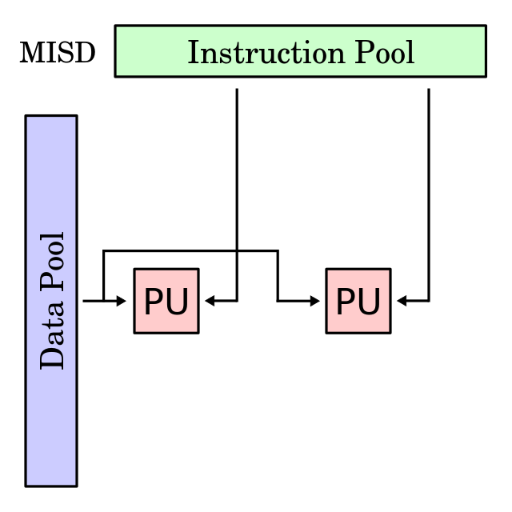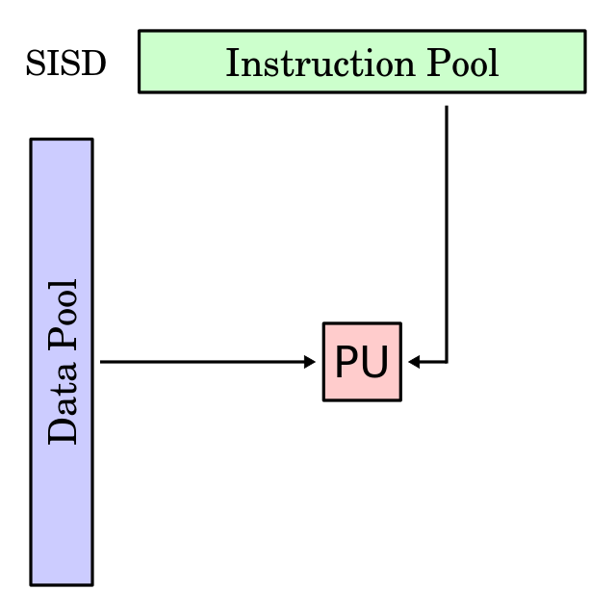
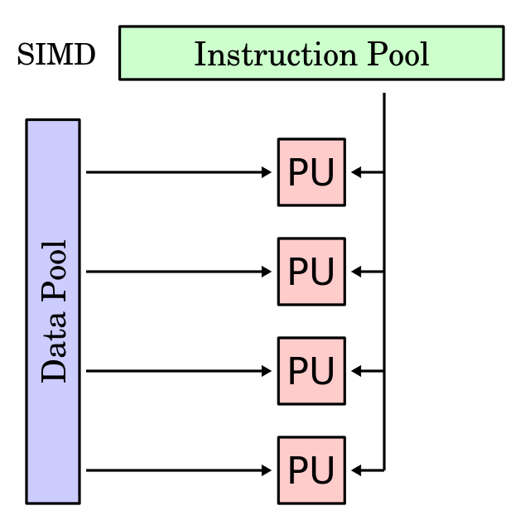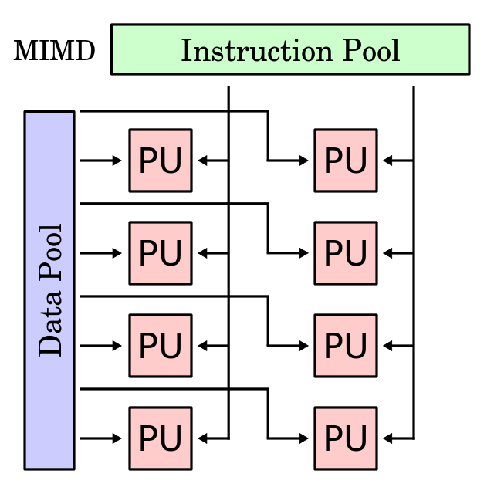
Саме MIMD (Multiple Instruction stream, Multiple Data stream) - концепція архітектури комп'ютера, що використовується для досягнення паралелізму обчислень.

Комп’ютери гібридної архітектури
Вважатимемо, що паралельний обчислювальний комплекс має такі складові:
- Хост-комп’ютер для здійснення керування використанням багатопроцесного обчислювального ресурсу, проведення загальносистемного моніторингу, комунікації з термінальними мережами користувачів, візуалізації розв’язків задач та реалізації тієї частини обчислювального процесу, яка не розпаралелюється;
- Обробляюча частина, що містить обчислювальні вузли для розв’язування задачі з паралельною організацією обчислень. Вона є однорідною масштабованою системою, яка складається з багатьох високопродуктивних процесів з власною оперативною та дисковою пам’яттю, об’єднаних комунікаційним середовищем міжпроцесної взаємодії;
- Дискове сховище для зберігання програмних модулів, великорозмірних даних та результатів обчислень;
- Комунікаційні середовища та комутаційне середовище, призначені для ефективної взаємодії обчислювальних вузлів при проведенні розрахунків.
Операційна система хост-комп’ютера повинна забезпечувати виконання ряду завдань, таких, як запуск програми на хост-комп’ютері, формування завдання і запуск процесу розв’язування задачі на вибраній кількості процесів, моніторинг виконуваних завдань, збереження і візуалізація протоколів паралельних розрахунків, адміністрування доступних частин розподіленої файлової системи. Також має бути встановлено відповідне середовище міжпроцесної взаємодії та компілятор, що підтримує мову програмування, на якій написано виконувану програму.
Хоч якою чудовою не була одна чи інша система, саме комбінація переваг дає найбільш потужну перевагу над усіма недоліками. В результаті зараз в списку найпотужніших суперкомп’ютерів світу представленні системи як класичної MIMD-архітектури так і гібридної архітектури (MIMD+SIMD).

1.3 Програмні інтерфейси та технології для програмування на комп’ютерах гібридної архітектури
На сучасному ринку можна виокремити 2 конкурентні програмно-апаратні архітектури графічних процесорів, за допомогою яких можливо використати повну потужність гібридного комп’ютера.
- NVidia CUDA
- ATI Stream Technology
Це найпопулярніші та швидко зростаючі системи, які поєднують у собі всі вдалі напрацювання обох компаній та інших досліджень. До цієї двійки прагне долучитися і компанія Intel з їх технологією Intel Larrabee, проте на дану мить, ця пропозиція не має цінності.
Додаткові можливості паралелізації процесів надають бібліотеки загального призначення типу OpenMP, MPI. Їх APIв багатьох випадках доступні для загальних потреб та широкий клас існуючих задач можливо швидко реалізувати за допомогою цих бібліотек. Основна можливість таких пакетів полягає у швидкому директивному стилі додавання оптимізації, не вкладаючись у подробиці паралельних обчислень чи графічних девайсів.
Для обґрунтованого вибору бібліотеки для використання проведемо їх аналіз.

Технологія CUDA
CUDA (Compute Unified Device Architecture) - паралельна обчислювальна платформа і модель програмування, створена NVIDIA і виконувана на графічних процесорах (GPU), які вони виробляють. CUDA дає розробникам програм прямий доступ до великої кількості віртуальних команд і пам'яті на паралельних обчислювальних елементах у CUDA GPU.
Графічні процесори, які використовують CUDA, можуть використовуватися не тільки для обробки графіки; цей підхід відомий як GPGPU. У порівнянні з традиційним підходом до організації обчислень загального призначення за допомогою можливостей графічних API, у архітектури CUDA відзначають наступні переваги в цій області:
- CUDA архітектура
  - Використання GPUобчислень для звичайних цілей
  - Збереження продуктивності
- CUDAC/C++ мова
  - Заснований на стандартизованому C/C++
  - Малий набір доповнень для включення можливостей гетерогенного програмування
  - Чітке API для управління пристроями, пам’яттю.
Найбільшу увагу надамо саме мові та її можливостям. У подальших викладках будемо використовувати наступні поняття:
- Host (хост) – CPUта його пам’ять
- Device (пристрій) – GPUта його пам’ять
Гетерогенне програмування складається з двох частин коду котрі записані разом, але мають різний спосіб дії. Окремими функціями пишеться код для пристрою і хоста, після початку дії хоста в деякий момент часу ми викликаємо функції пристрою.
Відмінностями від звичайного програмування мають наступний характер. Функції, змінні пристрою мають декілька специфікаторів які дозволяють бачити функцію чи змінні на хості та пристрою чи лише на пристрої. Викликання функцій пристрою дає нам додаткові змінні – кількість блоків та кількість потоків (ниток) у кожному блоці. Щоб передати аргументи потрібно скопіювати їх з пам’яті хоста у пам’ять пристрою та передати посилання на них у аргументах.
Дуже особливими означеннями тут є блоки та потоки. Кожен блок може мати декілька потоків, кожен блок обчислюється паралельно з іншими блоками та не мають основних можливостей до синхронізації (існують способи синхронізації блоків як динамічне програмування, та вони настільки збільшують час виконання, що не має сенсу їх використовувати). Потоки навпаки мають вбудовані способи синхронізації за необхідністю.
Набір паралельних блоків називається сіткою, основне питання для паралельної задачі буде коректна індексація. Для цього ми маємо індекс блоку, індекс потоку та розмір блоку.
Особливість потоків в кожному блоці полягає у тому, що вони мають можливість синхронізуватися, тобто кожен потік може дочекатися іншого потоку. Придивимось уважніше до індексації при розгляданні наших модельних задач.

MPI
Message Passing Interface (MPI, інтерфейс передачі повідомлень) - програмний інтерфейс(API) для передачі інформації, який дозволяє обмінюватися повідомленнями між процесами, що виконують одну задачу. Розроблено Вільямом Гроуппом, Евін Ласко та іншими.
MPI є найбільш поширеним стандартом інтерфейсу обміну даними в паралельному програмуванні, існують його реалізації для великого числа комп'ютерних платформ. Використовується при розробці програм для кластерів і суперкомп’ютерів. Основним засобом комунікації між процесами в MPI є передача повідомлень один одному. У стандарті MPI описаний інтерфейс передачі повідомлень, який повинен підтримуватися як на платформі, так і в додатках користувача.
У першу чергу MPI орієнтований на системи з розподіленою пам'яттю, тобто коли витрати на передачу даних великі, у той час як OpenMP орієнтований на системи з загальною пам'яттю (багатоядерні із загальним кешем). Обидві технології можуть використовуватися спільно, щоб оптимально використовувати в кластері багатоядерні системи.

OpenMP
OpenMP(Open Multi-Processing) — це набір директив компілятора, бібліотечних процедур та змінних середовища, які призначені для програмування багатониткових програм на багатопроцесорних системах із спільною пам'яттю на мовах C, C++ та Fortran.
Розробку специфікації OpenMP ведуть кілька великих виробників обчислювальної техніки та програмного забезпечення, робота яких регулюється некомерційною організацією, названою OpenMP Architecture Review Board (ARB). Специфікації для мов Fortran і C/C++ з'явилися відповідно в жовтні 1997 року і жовтні 1998 року.
OpenMP можна розглядати як високорівневу надбудову над Pthreads (або аналогічними бібліотеками ниток). POSIX-інтерфейс для організації ниток Pthreads підтримується широко (практично на всіх UNIX-системах).
OpenMP реалізує паралельні обчислення за допомогою багатопоточності, в якій «головна» (master) нитка створює набір підлеглих (slave) ниток і завдання розподіляється між ними. Передбачається, що нитки виконуються паралельно на машині з декількома процесорами (кількість процесорів не обов'язково має бути більше або дорівнювати кількості ниток).
Завдання, що виконуються нитками паралельно, так само як і дані, необхідні для виконання цих завдань, описуються за допомогою спеціальних директив препроцесора відповідної мови.
Кількість створюваних ниток може регулюватися як самою програмою за допомогою виклику бібліотечних процедур, так і ззовні, за допомогою змінних оточення.
OpenMP має такі переваги:
- За рахунок ідеї «інкрементального розпаралелювання» OpenMP ідеально підходить для розробників, що прагнуть швидко розпаралелювати свої обчислювальні програми з великими паралельними циклами. Розробник не створює нову паралельну програму, а просто послідовно додає в текст послідовної програми OpenMP-директиви.
- При цьому, OpenMP - досить гнучкий механізм, що надає розробникові великі можливості контролю над поведінкою паралельного додатку.
- Передбачається, що OpenMP-програма на однопроцесорній платформі може бути використана як послідовна програма, тобто немає необхідності підтримувати послідовну та паралельну версії. Директиви OpenMP просто ігноруються послідовним компілятором, а для виклику процедур OpenMP можуть бути підставлені заглушки (stubs), текст яких приведений в специфікаціях.
- Одним з переваг OpenMP його розробники вважають підтримку так званих «orphan» (відірваних) директив, тобто директиви синхронізації і розподілу роботи можуть не входити безпосередньо в лексичний контекст паралельної області.

1.4 Основні переваги використання CUDA
В даній роботі була обрана CUDA як досліджувана технологія, з наступних причин:
- Інтерфейс програмування додатків CUDA (CUDA API) заснований на стандартній мові програмування С з деякими обмеженнями. На думку розробників це повинно спростити та пом’якшити процес вивчення архітектури CUDA.
- Поділена між потоками пам’ять (shared memory) розміром у 16 Кб може бути використана під організований користувачем кеш з більш ширшою полосою пропуску ніж при виборці зі звичайних текстур.
- Більш ефективні транзакції між пам’яттю центрального процесора та відеопам’яттю.
- Повна апаратна підтримка цілочисельних та бітових операцій.
- Підтримка компіляції GPU-коду засобами відкритого LLVM (низькорівнева віртуальна машина).
З обмежень маємо:
- Усі функції, виконані на пристрої не підтримують рекурсії.
Такі висновки представлені при порівнянні CUDA з традиційним підходом до організації обчислень загального призначення за допомогою можливостей графічних API.
Серед основних вимог до програм, написаних для виконання на MIMD-комп’ютерах, виділяють:
- паралелізм – здатність виконання програми багатьма процесами одночасного;
- масштабованість – забезпечення можливості виконання програми з використанням різної кількості процесів;
- локальність – така організація обчислень, при якій звернення до локальних даних відбувається значно частіше, ніж до віддалених.
Додаткові складнощі, які виникають при розробці такого забезпечення мають такі характери:
- Програма повинна бути складена з коду для CPU(на звичайній мові програмування С / С++) та коду для графічного процесора написаного на спеціальній мові, CUDA.
- Друга проблема пов’язана з ефективним використанням обчислювальних ресурсів, з узгодженням розподілу обчислювальних ресурсів на ядрах (GPUта CPU).
Також на ефективність реалізації паралельного алгоритму впливає використання різних способів обміну даними між процесами. Процеси можуть взаємодіяти попарно за допомогою обмінів типу «точка-точка» або групою з використанням колективнихобмінів. До найбільш часто використовуваних належать:
- Мультирозсилка, за якої один з процесів взаємодіючої групи розсилає дані всім процессам цієї групи.
- Мультизбірка числа, при якій усі процеси взаємодіючої групи передають рівні порції даних одному з процесів цієї групи. При цьому над відповідними компонентами даних від різних процесів виконуються операції зведення, наприклад, додавання, вибір максимального або мінімального значення і тому подібні.
- Мультизбірка вектора, під час якої всі процеси взаємодіючої групи передають порції даних одному з процесів групи, в якому з прийнятих даних формується новий вектор.

ЧАСТИНА 2. АНАЛІЗ АЛГОРИТМІВ ІТЕРАЦІЙНИХ МЕТОДІВ

2.1. Основні властивості та оцінки паралельних алгоритмів
Щоб дати відповідь на запитання чи має сенс використовувати той чи інший метод для даних архітектур важливо мати коефіцієнти, що характеризують ефективність паралельних алгоритмів. Розпаралелювання обчислень багатоваріантно, тобто для MIMDмашин з однією й тою ж самою структурою між процесорних зв’язків можуть бути побудовані різноманітні варіанти алгоритмів про паралельну організацію обчислень.
Ефективність алгоритмів у значній мірі визначається схемою розподілу вихідних даних між процесами. Наприклад, найпростішим способом розподілу є блочний, при якому матриця розподіляється на декілька рівних блоків, кількість яких дорівнює кількості процесів.
Для порівняння й оцінки якості алгоритмів паралельних обчислень будемо користуватися такими критеріями, як коефіцієнт прискорення та коефіцієнт ефективності:
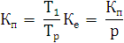
Деякі автори вводять й інші характеристики:
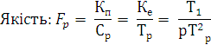
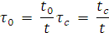
При побудові паралельних алгоритмів вважається, що необхідна для реалізації обчислювального алгоритму інформація зберігається і обробляється в оперативній пам’яті гіпотетичного послідовного комп’ютера або ж у сумарній пам’яті MIMD-комп’ютера, на якому виконуються р процесів, тобто обчислювальний процес здійснюється без використання зовнішньої пам’яті.

2.2. Постановка модельної задачі та впорядкування
Опис задачі:
У якості модельної розглядаємо задачу для самоспряжених рівнянь другого порядку в прямокутнику з заданими граничними умовами.
На сітці поставимо у відповідність різницеву задачу, використовуючи звичайну схему «хрест».
Для запису системи лінійних алгебраїчних рівнянь в матрично-векторному вигляді необхідно спочатку встановити відповідність між впорядкуванням рівнянь та впорядкуванням невідомих. Роздивимось два впорядкування невідомих. Природне впорядкування та червоно-чорне.
Природне:
y_{i*j*}наступна за y_{ij}при j* >j або якщо j* =j та i* >i.
Червоно-чорне:
Нехай червоні невідомі утворюють множину всіх таких y_{ij} для яких i+j парне, і нехай чорні невідомі при не парній сумі.
Тоді червоно-чорним впорядкуванням може бути будь яке впорядкування, при якому будь яке чорне невідоме йде після червоної невідомої.
Приклади:
* | * | * | * | * | *
* | 11 | 12 | 13 | 14 | 15
* | 6 | 7 | 8 | 9 | 10
* | 1 | 2 | 3 | 4 | 5
Звичайне впорядкування.
* | * | * | * | * | *
* | 6 | 14 | 7 | 15 | 8
* | 11 | 4 | 12 | 5 | 13
* | 1 | 9 | 2 | 10 | 3
Червоно-чорне впорядкування.
Зірочками покладені граничні вузли.
При розв’язування СЛАР з матрицями великих порядків реалізація прямих методів, навіть тих, що враховують розрідженість матриці, на комп’ютері може виявитися досить складною і неефективною. Проблеми машинної реалізації прямих методів пояснюються обмеженням об’єму оперативної пам’яті та зниженням швидкодії при використанні дискової. Запис систем з матрицями, які мають певну специфіку, у вигляді процедури обчислення вектора Ах потребує у ряді випадків менше комп’ютерної пам’яті, ніж при реалізації прямих методів. У такому випадку для розв’язування СЛАР доцільно використовувати швидкозбіжні ітераційні методи.
Значного ефекту від використання ітераційних методів можна отримати у задачах з розрідженими матрицями, оскільки при використанні прямих методів відбувається збільшення кількості ненульових елементів, а відтак зростають вимоги до пам’яті та об’єму обчислень. Особливо відчутною може бути різниця у випадку паралельних обчислень, оскільки тоді час розв’язування задачі можна скоротити ще більше.
Ідея типового ітераційного методу полягає у виборі початкового наближення х₁ до розв’язку х і побудові послідовності х₂, х₃,…, такої, що 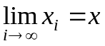. Теоретично при використанні ітераційного методу необхідно виконати нескінченну кількість арифметичних операцій, щоб отримати х, але на практиці призупинення відбувається тоді, коли, на наш погляд, чергове наближення достатньо близьке до х. Такі методи є досить привабливими з точки зору вимог до машинної пам’яті, оскільки їх реалізація у загальному випадку вимагає зберігати лише матрицю А, вектори b, х^{(і)} і ще, можливо, один або кілька векторів. До того ж, варіювання величини бажаної точності розв’язку дає змогу змінювати загальний час розв’язування системи.

2.3Аналіз методів та вибір оптимальних для досліджень
Одна за найбільш вагомих частин дослідження випала на аналіз та обирання методу розв’язання системи рівнянь. На вимогу попередніх викладок, умови на обирання методу були наступні:
- Ітеративний
- Можливість розпаралелювання
- Можливість пошуку наближеного розв’язку з деякою точністю
- Збіжність методу
- Схильність до розріджених матриць
Серед розглянутих, були наступні методи:
- Метод Якобі
- Метод Гауса-Зейделя
- Метод верхньої релаксації
- Метод Річардсона (явний Чебишевський метод)
Для досліджень були обрані 2: Метод Річардсона та Метод верхньої релаксації. Метод Якобі був відхилений як спрощення Річардсона, а Гауса-Зейделя є модифікацією Якобі, та все ж не є кращим за Річардсона.
Метод релаксації має менше аналогів та спрощень (хоча при особливому додатковому параметрі можна перейти до методу Зейделя), та має 2 види верхні та нижні в залежності від обраного додаткового параметра. Цей метод є представником стаціонарних одно крокових ітераційних методів лінійної алгебри.
Розглядається саме 2 методи з причин різного підходу методів до розпаралелювання в залежності від моделі методу, на це впливає саме використання точок даної ітерації при розрахунку тієї ж самої ітерації.
Основні формули для обох методів виглядають наступним чином:
Метод верхньої релаксації.
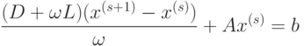
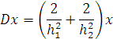
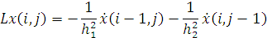
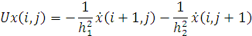
Тут: - наближення, отримане на ітерації з номером s, - наступне наближення, - параметр метода. H - крок розбиття.
Необхідною умовою збіжності метода з будь якого початкового наближення до точного розв’язку задачі є виконання умови:
Якщо А відповідає наданим вище умовам це є і достатньою умовою. При різних значеннях параметру говорять про нижні чи верхні релаксації. При проміжному значенні 1 отримаємо Метод Зейделя.
У загальному випадку немає аналітичної формули для обчислення оптимального параметру методу. Наприклад, при розв’язанні системи рівнянь, отриманих при апроксимації диференційних рівнянь в частинних похідних, можна використати евристичну оцінку вигляду:
де h – крок сітки дискретизації.
В деяких випадках можна оцінити більш точно оптимальний параметр:
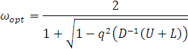
де - спектральний радіус матриці а U, D, L - верхня, діагональна та нижня матриця від похідної А. В роботах [17 – 19] описується алгоритм верхньої релаксації для блочно-діагональної матриці з обрамленням .
Метод Річардсона.
Для методу Річардсона достатньо лише додатної визначеності.
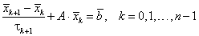
де τ – оптимальний чебишевський параметр, окремий для кожної ітерації. Записаний наступним чином для найменшої похибки (доведено), і детермінується наступним чином:
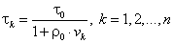
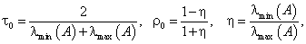
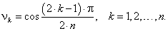
Такий метод з таким набором параметрів називається явним ітераційним методом з чебишевським набором параметрів, при використанні лише нульового елементу з вектора отримаємо метод Якобі.
Для програмування цього методу потрібно знати кількість ітерацій, тож за вхідними даними потрібно зробити оцінку, яку можна виписати наступною формулою:
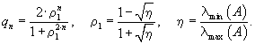
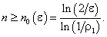
де ε – бажана похибка.
Для найбільш невдалого випадку, коли η дуже мале, отримаємо наступну нерівність:
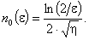
Одна з важливих задач тут правильне впорядкування параметрів, бо саме від них залежать збіжність методу. Розв’язок цієї задачі був запропонований Самарським і Фрязіновим і є достатньо громіздким, опустивши їх можемо виписати конкретну формулу
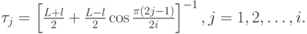
Де L та lнайбільше та найменше власне значення початкової матриці. Виходячи з таких обчислень отримаємо нову оцінку кількості кроків:
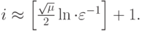
Програмна реалізація використання повного оптимального набору має свої додаткові аспекти, збіжність методу залежить від послідовності оптимальних параметрів, використовуючи чебишевский перелік оптимальних параметрів метод збігається.
Таким чином обидва методи можуть бути використані, як досліджувані. Вони задовольняють нашим прописаним умовам, мають передумови для паралелізму, тож можемо перейти до реалізації їх послідовних та паралельних алгоритмів.
Послідовні алгоритми повністю відповідають формулам алгоритмів та ніяк не відрізняються від них, більшої уваги слід надати паралельним алгоритмам.

ЧАСТИНА 3. ПАРАЛЕЛЬНІ АЛГОРИТМИ ТА ЧИСЕЛЬНІ ЕКСПЕРИМЕНТИ

3.1. Загальні положення до паралелізації
Проводити розпаралелювання можна двома способами, за допомогою написання своїх функцій для графічних пристроїв, чи за допомогою програмних паралельних інтерфейсів. Розглянемо ці підходи.
За особливістю GPUми маємо велику кількість процесорів, проте не нескінчену. Для кожного пристрою кількість оптимальних одночасних операцій не перевищує кількості процесорів, проте ламати систему заради оптимальної кількості потоків чи блоків не є суттєвим, бо GPUмає змогу самостійно відредагувати поставлену задачу.

3.2. Метод Річардсона
Метод Річардсона шукає наступне наближення за допомогою попереднього наближення, оптимальних параметрів, правої частини, основної матриці. Тож для розрахунку наступної ітерації ми можемо паралельно обрахувати одразу всі внутрішні точки нашої сітки.З урахуванням цього запропонуємо наступний паралельний алгоритм:
Розіб’ємо область внутрішніх та приграничних вузлів на p підобластей за кількістю процесорних ядер, виділених для розрахунків, прямими перпендикулярними до тієї вісі, за якою більше вузлів розбиття (у нашому випадку сітка однорідна, і не має переваги та чи інша вісь). Для визначеності у подальшому будемо вважати, що розбиття проводимо прямими, які паралельні до 1 вісі. Розбиття проводимо таким чином, щоб час на ітерацію у кожній підобласті був приблизно однаковий.
Нехай підобласті нумеруються знизу вгору. Розширимо всі підобласті окрім граничних на один додатковий рядок до гори та до низу, граничні розширимо на один рядок у сторону сітки. Таким чином додаткові сіткові прямі, відіграють роль тих сіткових прямих, які знаходяться у сусідніх процесорах. Таким чином можна встановити зв’язок перед кожною ітерацією у процесах.
При такому розбитті можна представити наступний паралельний алгоритм:
- Задаємо початкове наближення у кожну підобласть. Вводимо в кожний процес величину бажаної похибки, яка детермінує закінчення ітеративного процесу. Обчислюємо і зберігаємо в усіх процесах вектор оптимальних параметрів.
- У кожному процесі у вузлах сітки одночасно й незалежно знаходимо наступну ітерацію. На цьому ж кроці перевіряємо умову закінчення методу. Якщо вона не виконується то переходимо на наступний крок.
- Послідовно встановлюємо два рази зв’язок між процесами таким чином, щоб у результаті цього процеси, які містить у собі сусідні підобласті, з’єдналися кожен раз попарно між собою. Після кожного такту встановлюємо зв’язок між процесами щоб вони обмінялися додатковими значеннями.
Для визначення коефіцієнтів, що характеризують явний чебишевский метод з паралельною організацією обчислень, достатньо розглянути одну ітерацію.
Час для реалізації однієї ітерації за основною формулою дорівнює
де М – кількість арифметичних операцій, необхідних для обчислення наступної ітерації для будь якого вузла.
Після цього машині потрібно лише 2 рази послідовно встановити зв’язок між сусідніми процесами. Після встановлення зв’язку процеси обмінюються 2Q₁ словами.
Отримаємо наступну формулу, що визначає час виконання алгоритм при паралельній організації обчислень:
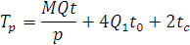
Наступні формули показують коефіцієнти прискорення та ефективності для паралельного алгоритму
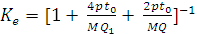 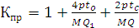.
З чого виходить, що з приростом р ефективність розпаралелювання буде зменшуватися, якщо інші величини, що входять до формули, залишаються незмінними. Також бачимо, що при зростанні М та Q, тобто при збільшенні навантажень на процеси за числом арифметичних операцій збільшується й ефективність. Також отримаємо приріст у швидкості при збільшенні кроків сітки.

Метод верхньої релаксації
Для розв’язання задачі даним методом при умові звичайного впорядкування невідомих задають початкове наближення у вузлах сітки та величину похибки, яка детермінує закінчення ітераційного процесу. Важливо на кожному вузлі враховувати поточні розрахунки у сусідніх вузлах, які вже були розраховані для даної ітерації. Цей момент змінює нашу схему кардинально наступним чином. Ми вже не в змозі розпаралелити одразу всю сітку. На це ще накладається проблема синхронізації блоків, мі не можем розрахувати першу діагональ, потім послідовно другу і першу, и так далі до закінчення ітераційного процесу. Це питання пропонується розв’язати наступним чином.
Аби надати максимальну паралелізацію такому доволі послідовному алгоритму розв’язувати вузли діагоналями, які проходять наступним чином:
1 | 2 | 3 | 4 | 5
2 | 3 | 4 | 5 | 6
3 | 4 | 5 | 6 | 7
4 | 5 | 6 | 7 | 8
5 | 6 | 7 | 8 | 9

Так позначаються лінії процесу. Номер у клітинці позначає належність вузла до будь якої з ліній. Позначимо кожну діагональ як окремий блок. Тож для коректних розрахунків ми маємо розрахувати наступну ітерацію для першої діагоналі. Другий крок першої ітерації розрахує перше наближення для другої діагоналі використовуючи початкове наближення більших діагоналей (з більшим номером) та першу ітерацію менших діагоналей. Проблема синхронізації постає саме тут, на другому кроці першої ітерації ми не в змозі обчислити перший крок другої ітерації для першої лінії бо ми не можемо дочекатися повного обчислення другого блоку. Ми зможемо обрахувати перший крок другої ітерації під час третього кроку першої ітерації. Таким чином отримаємо хвильовий ефект, що надає нам дуже гарну оптимізацію. Хвилі такого процесу будуть виглядати наступним чином:
5* | 4 | 4* | 3 | 3*
4 | 4* | 3 | 3* | 2
4* | 3 | 3* | 2 | 2*
3 | 3* | 2 | 2* | 1
3* | 2 | 2* | 1 | 1*
Тут позначені ітерації які будуть паралельно обчислюватися, зірочкою позначені ті вузли що будуть обраховуватися на деякому кроці, відповідний номер позначає ітерацію які вони будуть обчислювати в тому чи іншому вузлі. Щоб досягти паралельного обчислення потрібно опрацювати перші декілька кроків. Таким алгоритмом ми скоротимо витрати на синхронізацію блоків, та лишимося можливості оперувати одразу всіма вузлами. Це питання вирішимо наступним чином. Послідовно викличемо алгоритм для не парних блоків та для парних. Це трохи зменшить час виконання.
Приведемо характеристики такого алгоритму, для роботи під час навантаження по всіх вузлах:
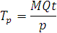
Час виконання такого алгоритму можна зменшити наступним чином – зменшити кількість арифметичних операцій, чи підвищуючи кількість процесорів.
Бачимо, що отриманий коефіцієнт ефективності лінійно пропорційний до кількості вузлів, чим більше отримаємо сітку для обчислень тим більш ефективніший буде паралельний алгоритм.
Вочевидь, що описана організація обчислень для розв’язання сіткових рівнянь методом верхньої релаксації чи Річардсона може бути ефективно реалізована на MIMD – машині зі всіма можливими структурами міжпроцесорних зв’язків.

3.4. Програмна реалізація та чисельні експерименти
Для реалізації використовуються стандартні обчислювальні процедури (множення матриці, розв’язування трикутних систем тощо), що реалізовані у відомих бібліотеках програм, наприклад ALGLIB,CUSPARSE, CUSP, Paralution. Для зберігання матриць застосовано звичайного вигляду вектори з стандартного набору шаблонів та звичайні вказівники.
Розглянемо більш детально програмну реалізацію алгоритму, а саме роботу з GPU. Основними блоками операцій, що виконуються з GPU є:
- виділення пам'яті для змінних;
- копіювання даних на GPU;
- запуск обчислень;
- копіювання результатів в оперативну пам'ять;
- звільнення пам’яті GPU.
В роботі показано результати програмної реалізації для архітектур: 1CPU, 1 CPU + 1 GPU.
Розрахунки проводились на вузлі кластеру Inparcom-G, які мають наступні характеристики:
- Процесори: 2 Xeon 5606 (4 ядра з частотою 2.13 ГГц);
- Графічні прискорювачі: 2 Tesla M2090 (6 Гб пам’яті);
- Об’єм оперативної пам’яті: 24 Гб;
- Комунікаційне середовище: InfiniBand 40 Гбіт/с (з підтримкою GPUDirect), Gigabit Ethernet.
Також на вузлах встановлена бібліотека MKL 10.2.6 та CUDA починаючи з версії 3.2.
Для модельної задачі:
Додаткові умови на границі збираються з реальних значень функції в тих точках.
В таблицях 1. - 3. Показано часи виконання методів на відповідних архітектурах, при кроках розбиття, що рівні 5, 10, 25. У таблицях рядок «Загальний час» - це час виконання всієї програми. Рядок «Головний цикл» - час виконання безпосередньо самого методу. Всі часи приводяться в секундах.
 | Метод Річардсона |  | Mетод верхньої релаксації
 | 1 CPU | 1 CPU + 1 GPU | 1 CPU | 1CPU + 1 GPU
Головний цикл | 0,0015 | 0,00022 | 0,0174 | 0,0018
Загальний цикл | 0,0024 | 2,68285 | 0,085108 | 0,587721
Табл. 1.Часові характеристики роботи методів для розбиття з кроком 5
 | Метод Річардсона |  | Mетод верхньої релаксації
 | 1 CPU | 1 CPU + 1 GPU | 1 CPU | 1CPU + 1 GPU
Головний цикл | 0,01355 | 0,00049 | 0,0172671 | 0,003865
Загальний цикл | 0,032 | 2,82 | 0,0846629 | 0,632961
Табл. 2. Часові характеристики роботи методів для розбиття з кроком 10
 | Метод Річардсона |  | Mетод верхньої релаксації
 | 1 CPU | 1 CPU + 1 GPU | 1 CPU | 1CPU + 1 GPU
Головний цикл | 0,734045 | 0,001432 | 0,87493 | 0,0133061
Загальний цикл | 6,6208 | 8,8451 | 33,807 | 33,6342
Табл. 3. Часові характеристики роботи методів для розбиття з кроком 25
На мал. 1. показано графік залежності виконуваних методом ітерацій в залежності від кроку розбиття сітки.
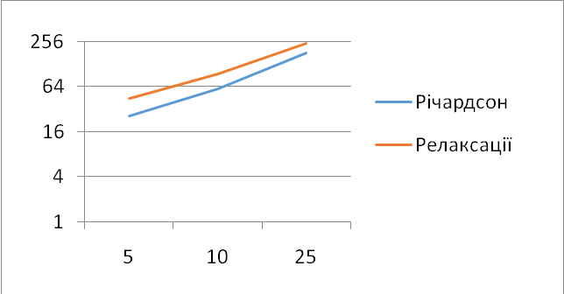
Мал. 1. Графік кількості ітерацій в методах залежно від кроку розбиття
На мал. 2. показано графік залежності часу виконання методу Річардсона на різних архітектурах від кроків в розбитті. На мал. 3. показано залежність прискорення від кількості кроків
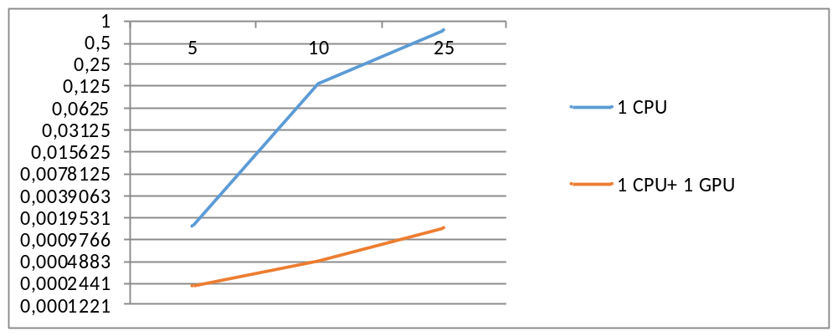
Мал. 2. Час виконання Річардсона на різних архітектурах.
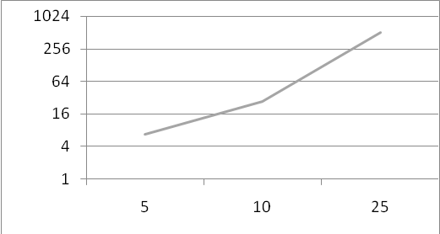
Мал. 3. Прискорення методу Річардсона в залежності від кроків.
Такий ефект методу Річардсона отримуємо за рахунок дуже гарної можливості до паралелізму в основних формулах.
На мал. 4. показано графік залежності часу виконання методу верхньої релаксації на різних архітектурах від кроків в розбитті. На мал. 5. показано залежність прискорення від кількості кроків
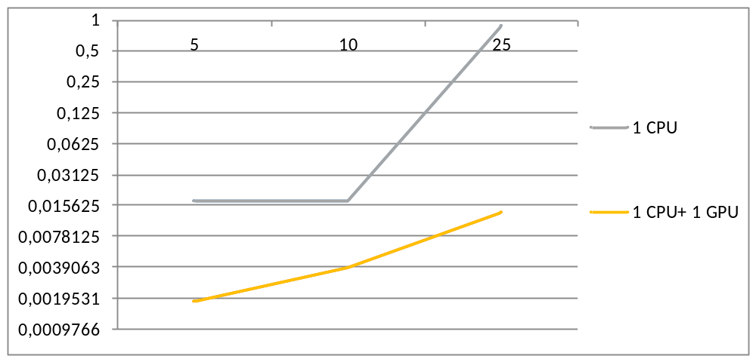
Мал. 4. Час виконання методу верхньої Релаксації на різних архітектурах
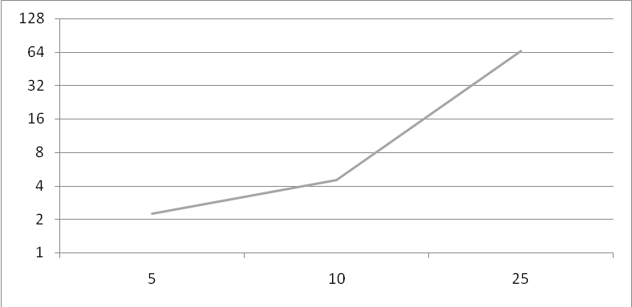
Мал. 5. Прискорення методу верхньої релаксації в залежності від кроків.

Висновки
В даній кваліфікаційній роботі отримані наступні результати:
Досліджено сучасні архітектури комп’ютерних систем, програмні інтерфейси і технології для розпаралелювання програм на комп’ютерах гібридної архітектури, розглянуто бібліотеки роботи з розрідженими матрицями.
Розроблено і досліджено гібридні алгоритми ітераційних методів Річардсона та верхньої релаксації розв’язування СЛАР з використанням оптимального набору параметрів.
Отримано оцінки паралельних алгоритмів для розв'язування різницевих рівнянь для диференційних операторів другого порядку з граничними умовами Діріхле на одно вузловому комп’ютері гібридної архітектури.
Створено відповідне програмне забезпечення, що використовує бібліотеки ALGLIB, MKL і технології CUDA. На мові CUDA запрограмовано власні обчислювальні ядра, що використовуються при обчисленнях і дають суттєве скорочення часу виконання одної ітерації алгоритму на графічному процесорі.
Отримані в даній роботі результати показують, що використання графічних прискорювачів для розв’язання СЛАР може бути ефективним засобом прискорення обчислень.
Подальший розвиток досліджень – гібридні алгоритми для масштабованих гібридних архітектур з багатьма CPU та багатьма GPU.

Список використаної літератури
  - Технологии параллельного программирования [Електронний ресурс] // Лаборатория Параллельных Информационных Технологий, НИВЦ МГУ. – 2009. – Режим доступу :http://parallel.ru/
  - Технологічна платформапрограми «Університетський кластер». – Режим доступу :http://unihub.ru/
  - Дістанційна платформа для національного відкритого університету– Режим доступу : http://intuit.ru/
  - CUDA C Programming Guide Version 4.2. — Santa Clara: Nvidia, 2012. — 173 p.
  - Самарский А.А., Николаев Е.С. Методы решения сеточных уравнений. – М.: Наука. 1978. – 592 с.
  - Самарский А.А. Введение в теорію разностных схем. – М.: Наука. 1971. – 252 с.
  - Jason Sanders, Edward Kandrot An Introduction to General Purpose GPU Programming – Addison Wesley.
  - Tristan Perryman – Runtime compilation with NVIDIA CUDA as a Programming tool – Imperial College London Department of Computing
  - Яненко Н.Н. – Метод дробных шагов решения многомерных задач математической физики. М.: Наука. 1967
  - Химич А.Н., Чистякова Т.В., Баранов А.Ю. Автоматический адаптивный решатель СЛАУ для гибридных систем – Міжнародна конференція "Високопродуктивні обчислення" HPC-UA’2011 (Україна, м. Київ, 12-14 жовтня 2011 року)
  - Химич А.Н. Параллельные алгоритмы решения задач вычислительной математики / Химич А.Н., Молчанов И.Н., Попов А.В. и др. – Киев: Наукова думка, - 2008. – 248 с.
  - Медведев А.В., Свешников В.М., Турчановский И.Ю - Распараллеливание решения сеточных уравнений на квазиструктурированных сетках с использованием графических ускорителей
  - Риндін Е.А. - Методи розв’язання задач математичної фізики
  - Матвеева Н.О. – Решение эллиптического дифференциального уравнения в частных производных на графическом процессоре в технологии CUDA
  - Аляутдинов М. А., Троепольская Г. В. Использование современных многоядерных процессоров в нейрокомпьютерах для решения задач математической физики // Нейрокомпьютеры: разработка, применение. – 2007. – № 9. – C. 71 – 80.
  - Марчук Г.И. Методы вычислительной математики
  - Хіміч О.М., Полянко В.В., Сидорук В.А. Гібридні алгоритми розв’язування розріджених систем на основі трикутних методів – матеріали ІІ Міжнародної наукової конференції високопродуктивних обчислень "HPC-UA'2012" (Україна, м. Київ, 12-14 жовтня 2012 року)
  - Хіміч О.М., Сидорук В.А. Гібридний алгоритм розв’язування систем лінійних рівнянь з розрідженими матрицями методом верхньої релаксації // Математичне та комп'ютерне моделювання. Серія: Фізико-математичні науки : зб. наук. праць / Інститут кібернетики імені В. М. Глушкова Національної академії наук України, Кам’янець-Подільський національний університет імені Івана Огієнка ; [редкол.: Ю. Г. Кривонос (відп. ред.) та ін.]. — Кам’янець-Подільський : Кам’янець-Подільський національний університет імені Івана Огієнка, 2013. — Вип. 9. — 128 с.
  - Сидорук В.А. Гібридні трикутні ітераційні алгоритми на основі одно вузлової архітектури // Збірник матеріалів міжнародної наукової координаційної наради «Інформаційні проблеми комп’ютерних систем, юриспруденції, енергетики, економіки, моделювання та управління» (ICSM-2014). – Тернопіль, 2014

